ФЭМП «Цифры»
Задачи: Закрепить знание цифр и умение решать неравенства и примеры
Материалы: листы а4, карандаш простой, карандаши цветные
Ход:
Разминка
- Игра «Соседи» (Родитель называет число, ребенок называет числа, стоящие перед и после числа)
- Игры «Какая цифра убежала?!» (Родитель называет числовую последовательность (сначала в прямом, потом в обратном порядке), пропуская одну или две цифры, ребенок должен назвать каких цифр не хватает)
Основной этап
Блок 1. Неравенства
Необходимо выложить перед ребенком цветные карандаши, и попросите разделить их между вами поравну, затем попросить записать сколько у кого карандашей (6 и 6) , спросите какой знак необходимо использовать между цифрами, чтоб записать равенство (=), затем попросите изменить чтоб у кого-то стало больше и запишите со знаком >, а затем изменить так, чтоб нужно было использовать <.
Решение неравенств рисунок 1.(ребенок выполняет самостоятельно, при возникновении трудностей можно использовать счетные палочки или цветные карандаши)
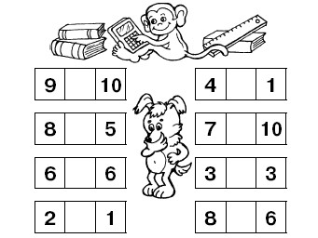Рисунок 1.
Блок 2. Примеры
Упражнение 1. «Вагончики»
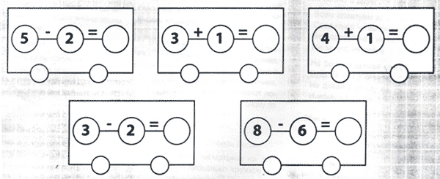
Упражнение 2. «Домики»

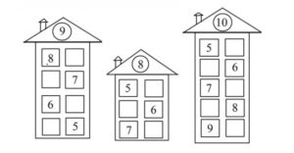
Заключение
За прекрасную работу говорим СПАСИБО!

